Задания для учащихся отделения искусствоведения
на время карантина (4 класс)
(26.01 – 30.01.21)
дата | расписание | тема | задание
26.01(вт)
 | 9.30 - проект  Кайгородова Д. | «Музыка Моцарта на все времена» | Работа с интернет-ресурсами
 | 10.25  История искусства | Русская живопись второй половины 19 века. Передвижники. Репин И.Е.(1844 – 1930) Исторические картины | Задание на сайте  Описание картины
 | 11.15  Цыпышева О.  проект | Великолепный Савва  (о меценате Мамонтове)  Содержание | Работа с интернет-ресурсами
 | 14.30  Шаньгина Кс..  проект | Неповторимый Сарьян  Содержание | Работа с Интернет-ресурсами
 | 16.15  История искусства | Русская живопись второй половины 19 века. Передвижники.  Репин И.Е.(1844 – 1930) Исторические картины | Задание на сайте  Описание картины
 | 17.10-проект  Буторин Егор | «Тихая моя Родина» к юбилею поэта Н.Рубцова  Содержание | Работа с Интернет-ресурсами
29.01(пт)
 | 9.30  Журналистика 0,5 | Информационные жанры.  Коллективная работа по теме «Очерк» | Запись в тетради  Стадия «Сбор информации»
 | 10.00  Этикет . 0,5 | Правила хорошего тона. Поведение в общественных местах. Кафе. Музей | Запись правил
 | 10.30  Худ. Слово | Практикум. Стихотворные формы | Чтение стихов. Запись
30.01(сб)
 | 13.40  Паначева А.  проект | «Феномен М.А.Врубеля»  Содержание | Работа с Интернет-ресурсами
 | 14.30  Журналистика | Информационные жанры.  Коллективная работа по теме «Очерк» | Запись в тетради  Стадия «Сбор информации»
 | 15.25  Этикет | . Правила хорошего тона. Поведение в общественных местах.  Кафе. Музей | Запись правил
 | 16.15  Худ. Слово | Практикум.  Стихотворные формы | Чтение стихов. Запись
 | 17.10- проект  Сибагатова | «Наш современник Иван Охлобыстин» Содержание | Работа с Интернет-ресурсами

Преподаватель – Мезенцева И.В.
Тел. 8 902 26 38 978
Эл. Почта -mezencewa@yandex.ru.
ИСТОРИЯ ИСКУССТВА
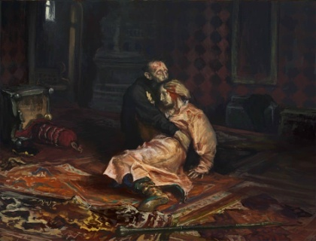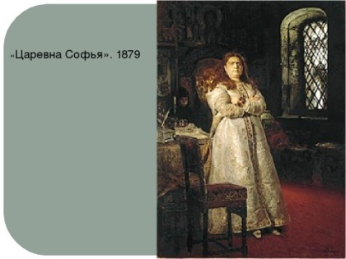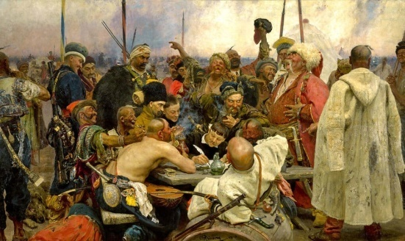
И.Е.Репин является автором представленных исторических полотен.
ЗАДАНИЕ : Описать одну из картин (на выбор)

